/mon-projet-devinette/
│
├── data/
│ └── personnages.csv ← ta base de données
│
├── src/
│ ├── devinette.py ← ton programme principal
│ └── utils.py ← fonctions utilitaires (optionnel)
│
├── requirements.txt
├── README.md
└── rapport.pdf

J’ai d’abord fais un fichier CSV à la main sur LibreOffice mais j’ai eu des problèmes voire ci dessous :

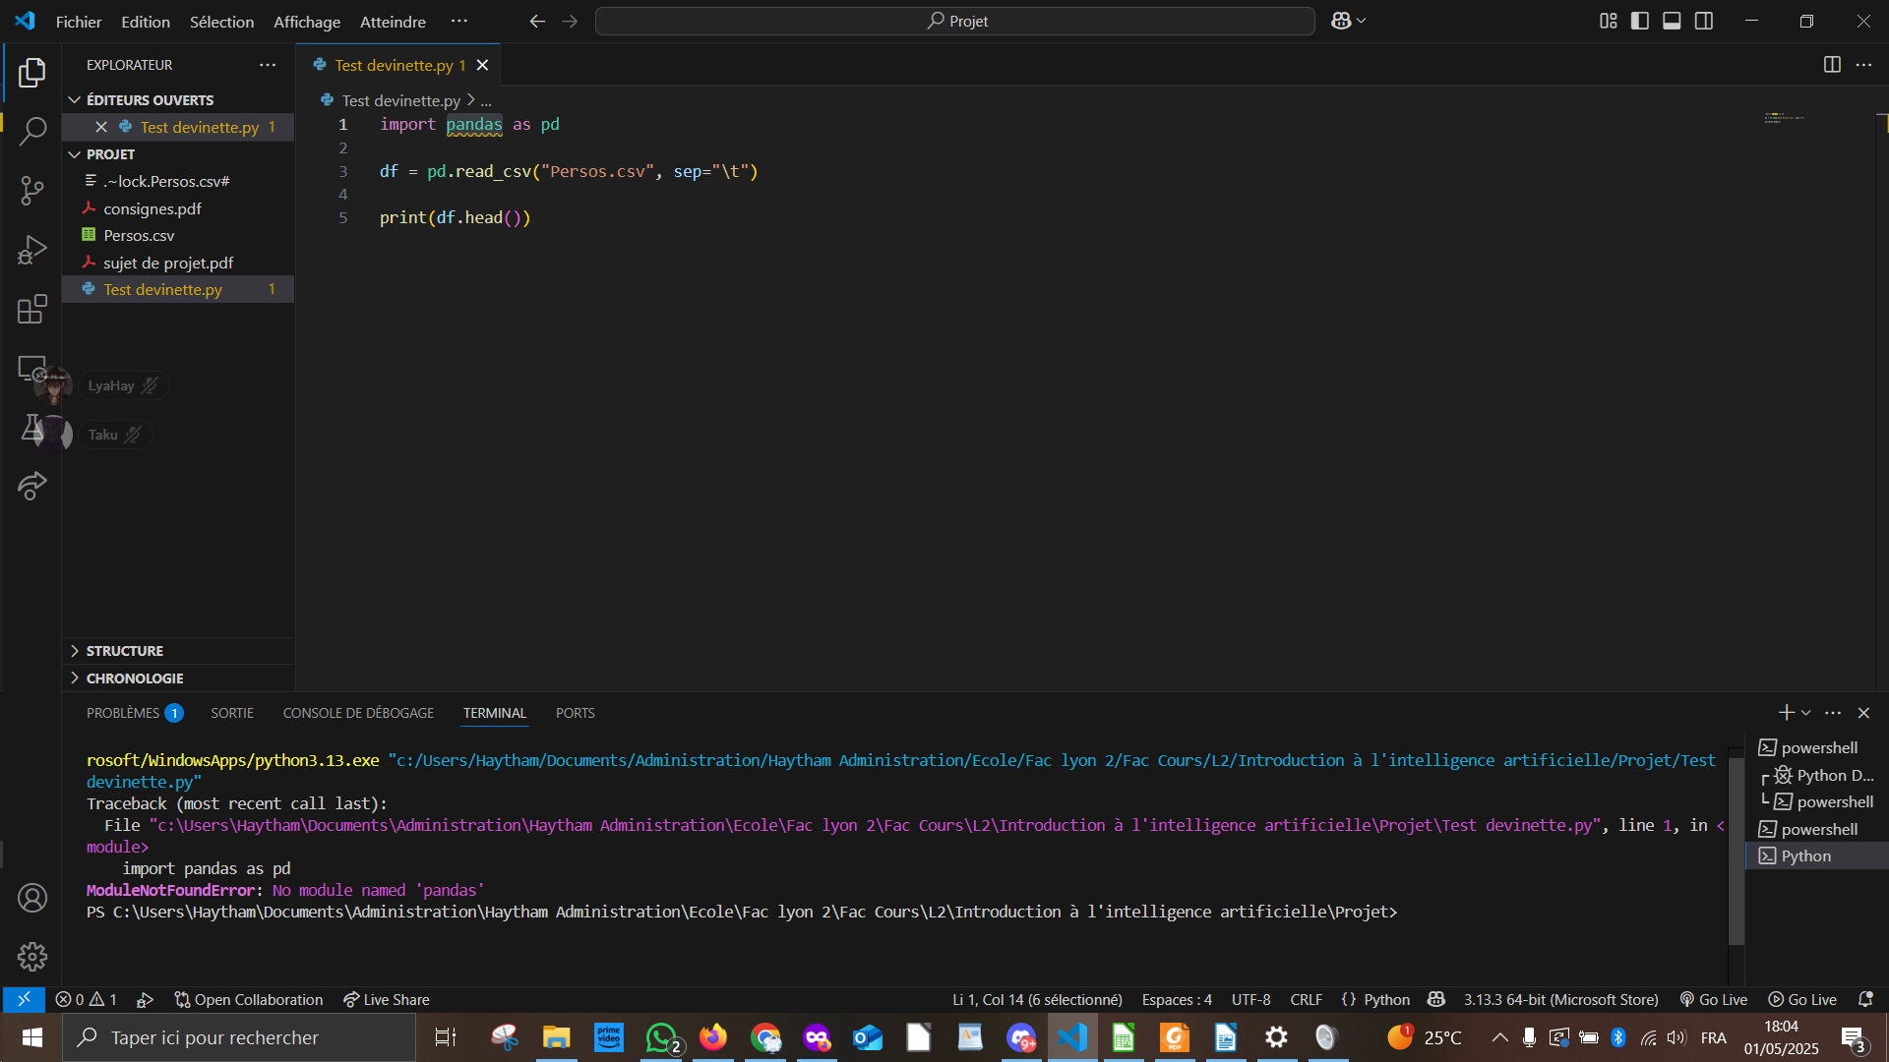
n

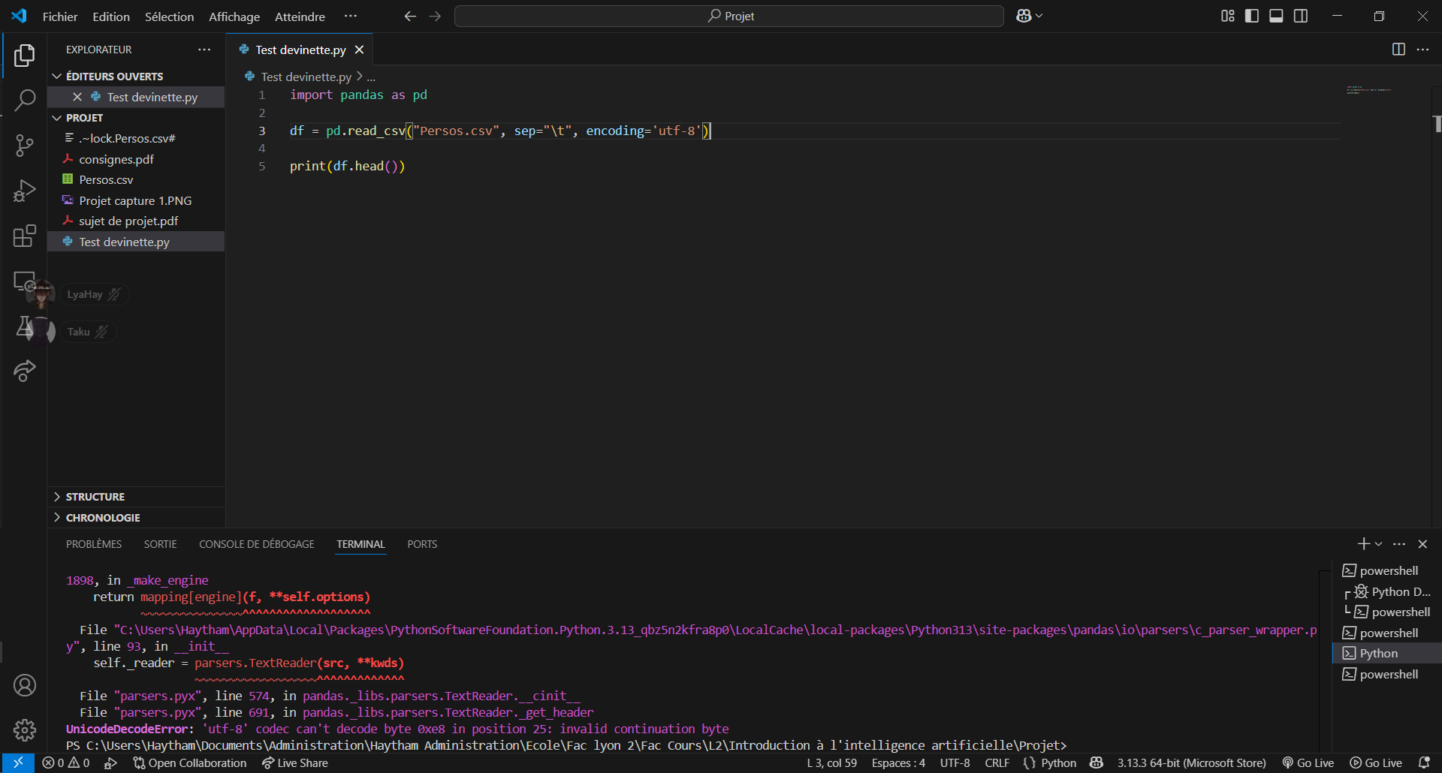

J’ai donc du utiliser la fonction obtenir des données sur Excel et j’ai pu obtenir un meilleur fichier csv : k,

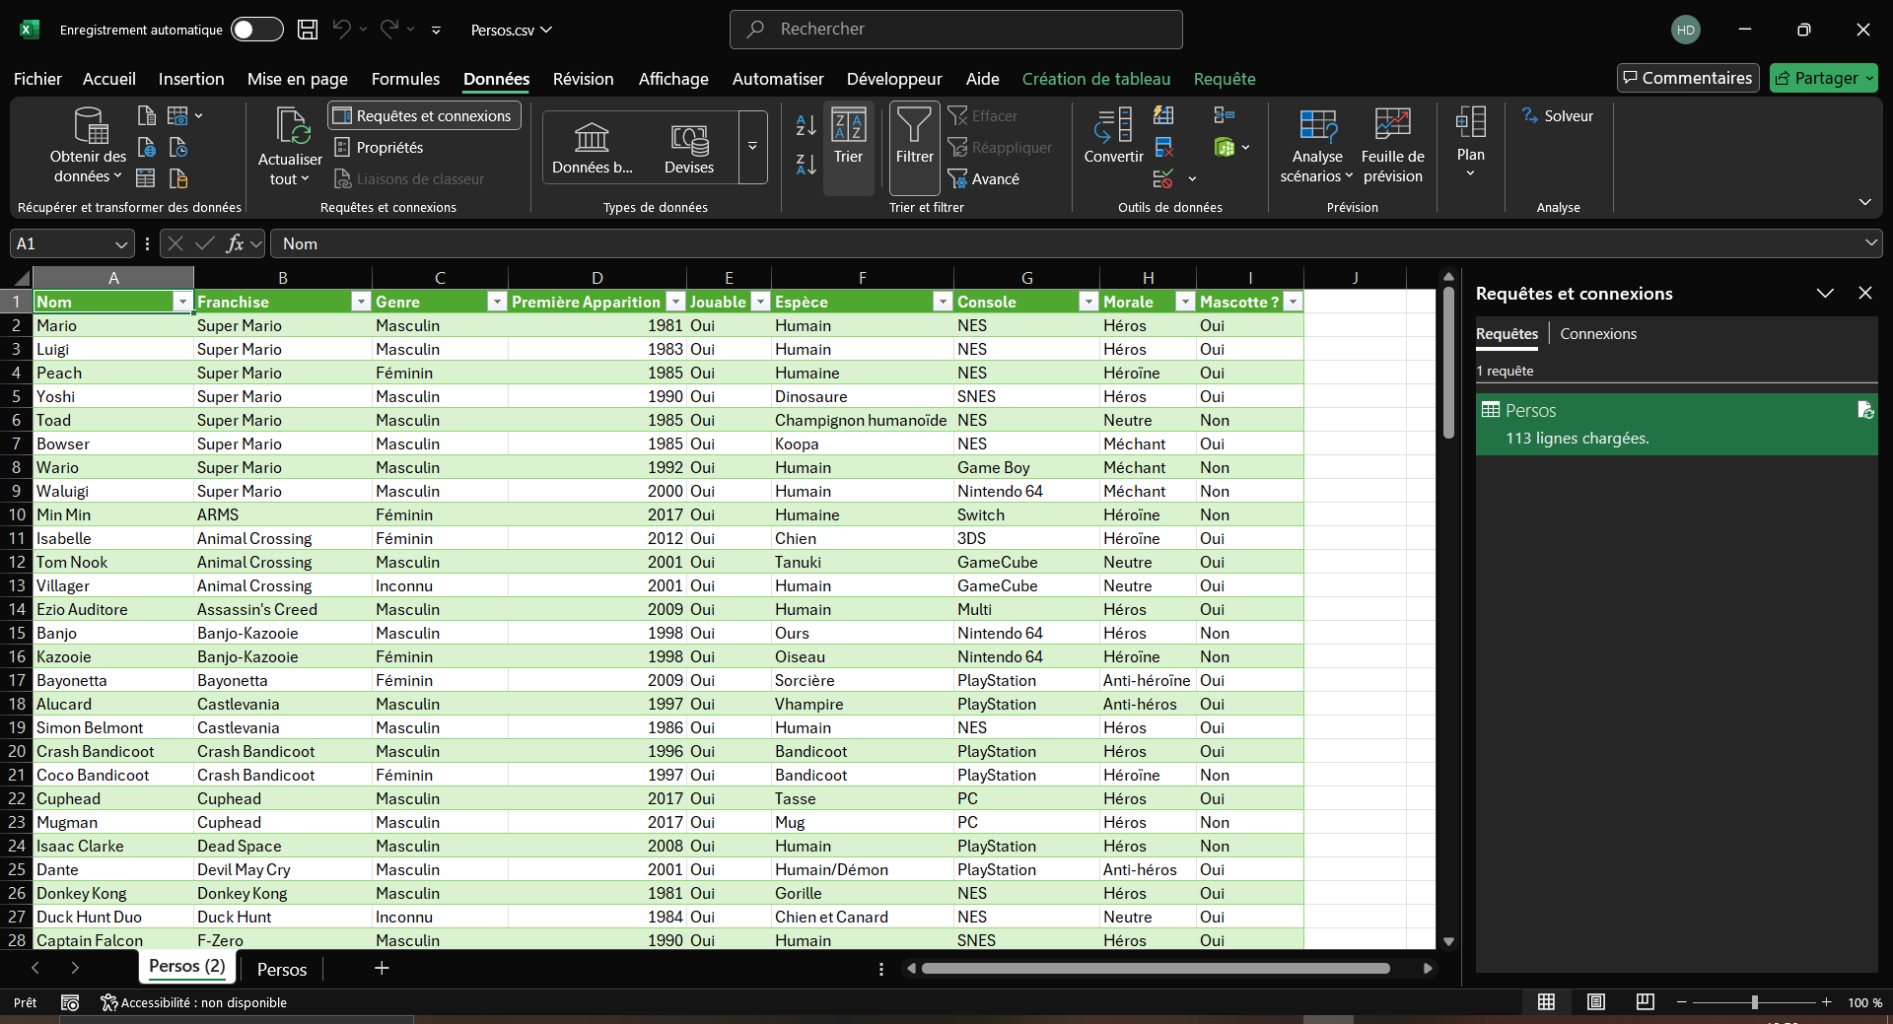
jj
J’ai donc relancer mon fichier python et j’ai obtenu ça :

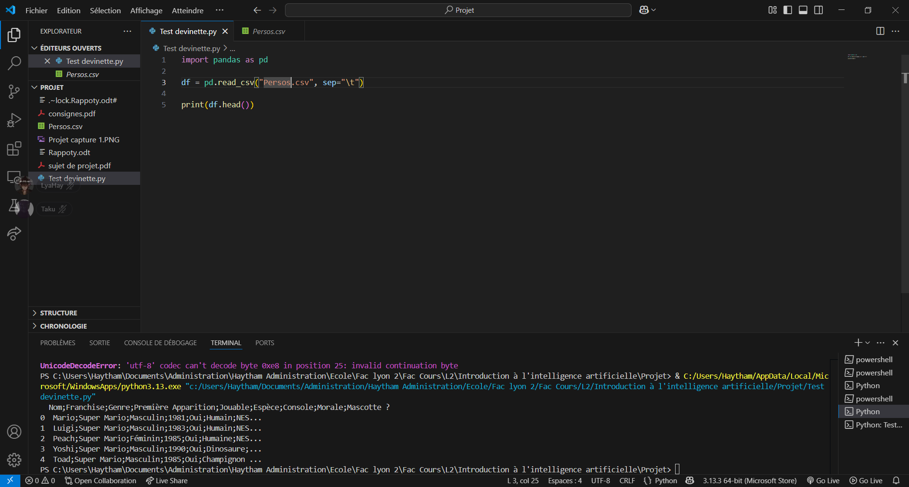
s ll

J’ai voulu arranger les colonnes donc j’ai écris ceci :

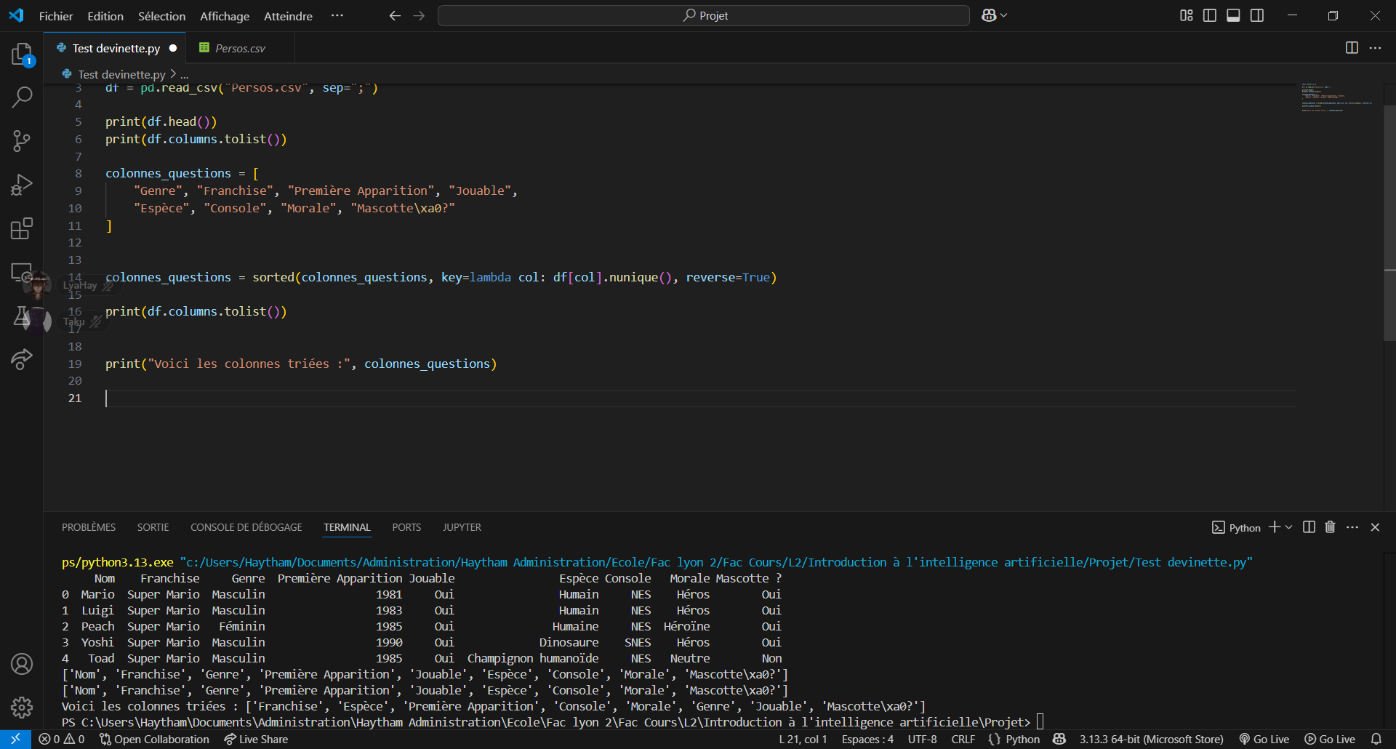
J’avais un bug au niveau des noms qui m’empêchait d’afficher correctement les colonnes.

J’ai décidé d’ajouter le personnage secret :
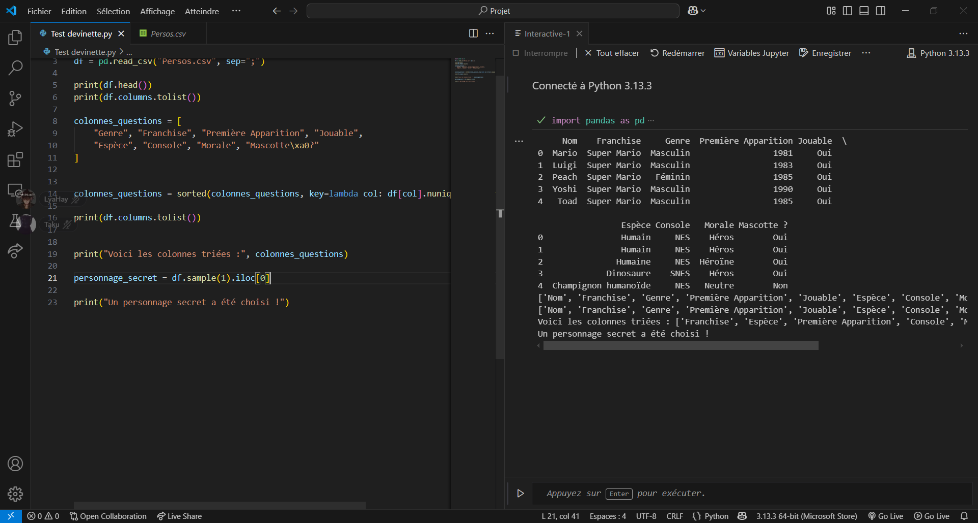
, HB
J’ai compté le nombre de candidats au total :

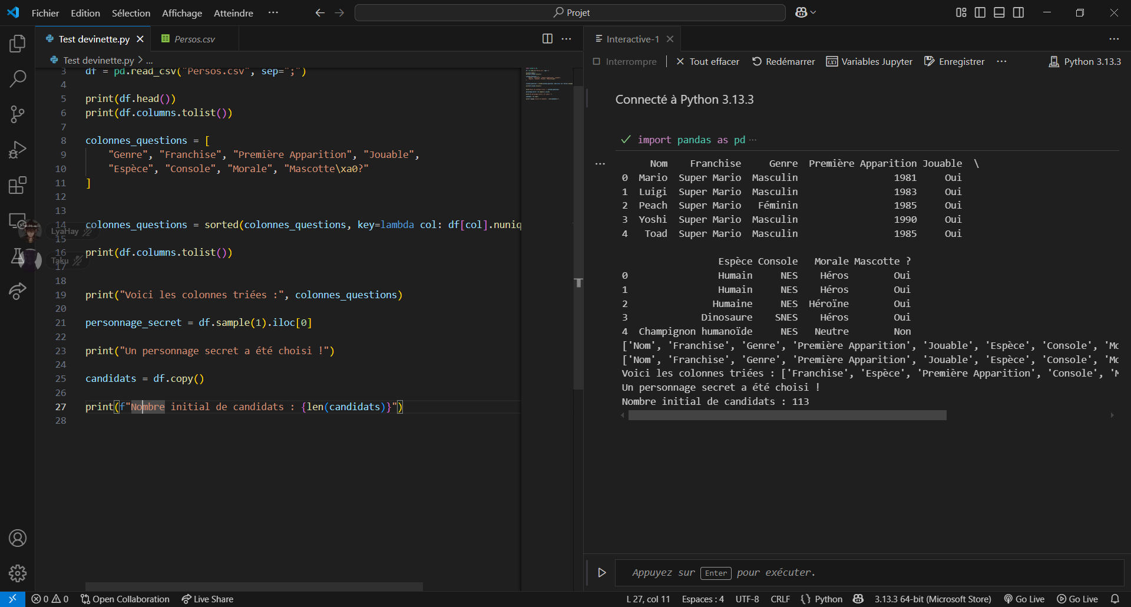
d ddd
ddd :

d

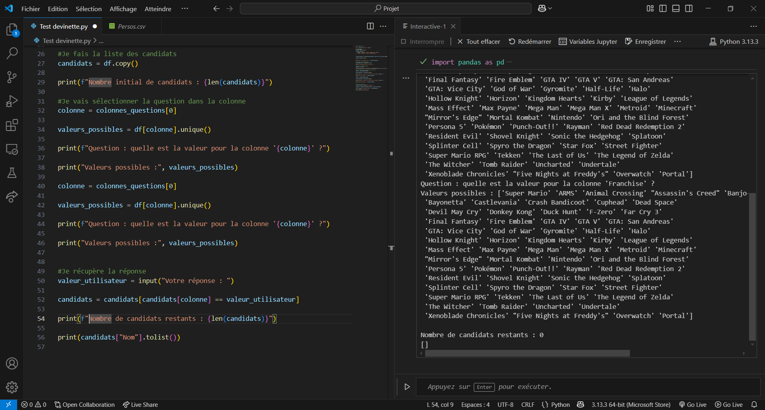
ddd
J’ai essayé de filtrer chaque colonnes en fonction de la réponse :

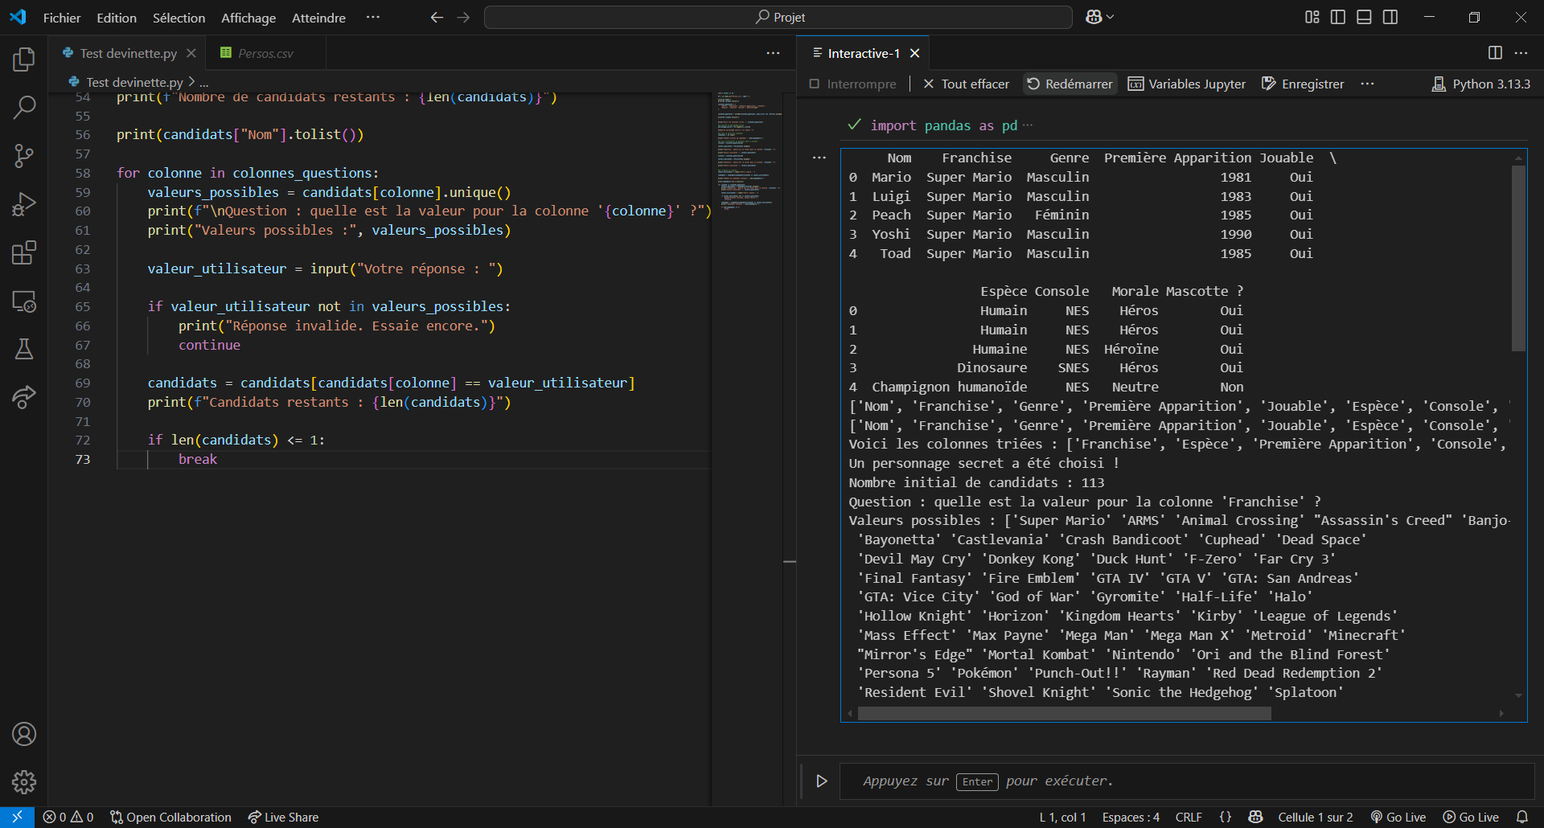
dd

là j’ai essayé de faire une boucle sur chaque colonne au début ça n’avait pas marché car j’avais mal écrit la ligne if :

d

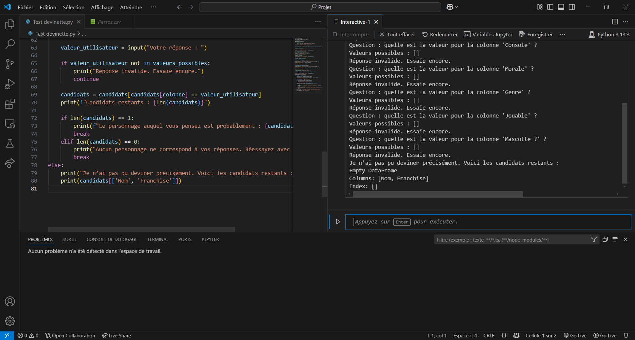
j

J’ai rajouté un import random tout en haut pour sélectionner le personnage et j’ai aussi fais en sorte de poser des questions sur les caractéristiques du personnage :

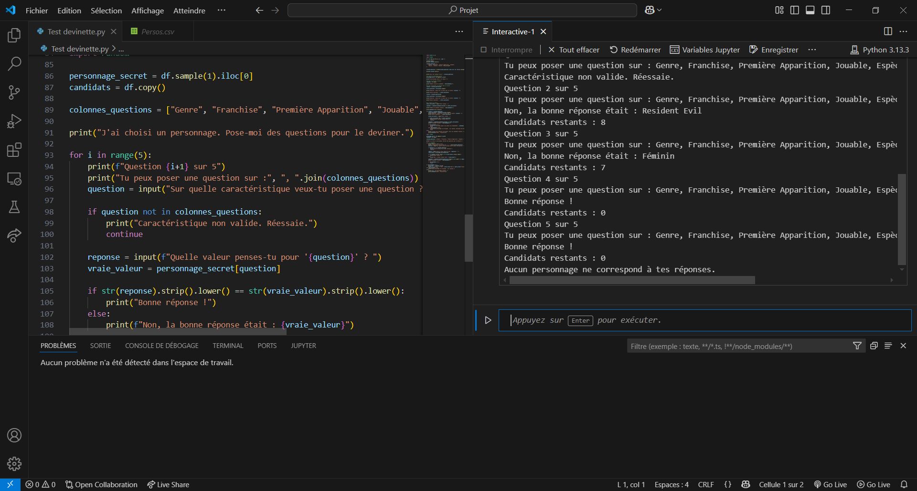
d

